Liebe Schüler der Klasse 5a!
Einige Schüler der Klasse haben mir saubere und ordentliche Hausaufgaben in Englisch geliefert. Prima
Nun erhaltet ihr die nächsten Aufgaben von mir. Diese sollt ihr spätestens bis zum 30.05.20 erledigt haben. Dann seid ihr wieder in der Schule. Frau Siebeneicher wird sich freuen, wenn ihr zu Hause gut und vollständig arbeitet

Wir sind immer noch beim Feiern.

- Wenn du feiern möchtest, musst du natürlich auch wissen, an welchem Tag und um wie viel Uhr die Party beginnt. Deshalb übe dazu in deinem Arbeitsheft:
S. 51 Nr. 2 Höre dir die CD an und hake die richtigen Termine an.
S. 51 Nr. 3 Schreibe die Ordnungszahlen richtig aus.
(Im Lehrbuch S. 213 findest du dazu Hilfe.

- Die Ordnungszahlen brauchst du natürlich nicht nur bei der Datumsangabe. Diese sind z.B. auch wichtig, wenn du angeben willst, wer beim Ausdauerlauf welchen Platz belegt hat.
Fertige eine Tabelle an.
Schreibe alle Ordnungszahlen aus und untereinander in dein Vokabelheft.
Schreibe daneben die deutsche Ordnungszahl.
 | ordinal numbers | Ordnungszahlen
1. | first ( 1st) | erste ( r)
2. | second (2nd) | zweite (r)
3. | third ( 3rd)
4.

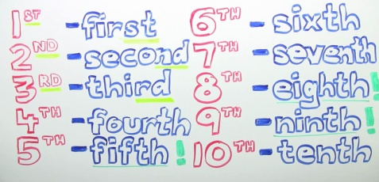https://www.google.com/imgres?imgurl=https%3A%
- Ordne in Aufgabe 5a, S. 73 im LB die Ziffern den ausgeschriebenen Ordnungszahlen zu. Schreibe das jeweilige Paar auf.
Traust du dich auch an 5b?
Das ist doch easy

- Lies den Text „Birthday parties“ S. 72 im Lehrbuch noch einmal.
Lies ihn laut vor.
Achte dabei auf eine deutliche Aussprache

- Schreibe nun folgende Sätze in dein Heft:
- My dad always makes a chocolate cake for my birthday.
- I never have a party in the garden.
- But I often invite my friends to the cinema.
Übersetze sie schriftlich.
Was bedeuten diese Wörter? Schreibe das englische und das deutsche Wortpaar auf.
always ++
often +
never –

- Im AH S. 53 Nr. 5 findest du Bilder zu Sid’s birthday.
Schreibe, was er (always ++ / often + oder never - ) macht.

- Nun darfst du noch never, often oder always in die Sätze bei Nr.7, S. 74 im LB schreiben.
Achte darauf, dass diese Wörter immer vor dem Verb stehen.
Ich wünsche euch wieder viel Erfolg beim Erledigen dieser Aufgaben. Ich freue mich auf mehr Ergebnisse von euch. Denkt daran, Frau Siebeneicher arbeitet auf der Grundlage eurer Hausaufgaben weiter.
PS: Wer von euch hatte denn welches Lied gelernt? Und sich getraut, es vorzutragen?
https://www.youtube.com/watch?v=lPeAo1hz8GA
https://www.youtube.com/watch?v=LIQsyHoLudQ

Mit freundlichen Grüßen,
Frau Randrianarisoa

Sehr geehrte Eltern,
bitte senden Sie mir die angefertigten Hausaufgaben gern wieder als Foto oder Worddokument an heidrun.randrianarisoa@schule.thueringen.de zu. Ich erwarte diese bis zum 30.05.2020.
Sollten bei der Erledigung der Aufgaben Fragen entstehen, schreiben Sie mich bitte an.

Mit freundlichen Grüßen,
Heidrun Randrianarisoa

Zusatz für Fleißige :
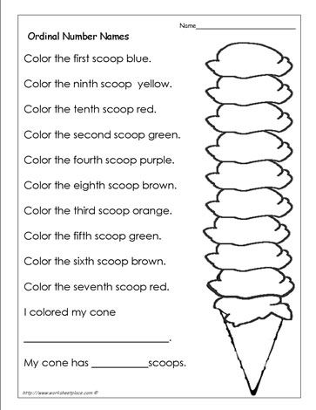
https://www.pinterest.de/pin/77335318580215837/

